Orde van dienst Zondag 30 november 2025

Welkom en mededelingen - ouderling van dienst

Intochtslied: Lied 444: 1, 2 en 4 Nu daagt het in het Oosten

Stil gebed

Groet en bemoediging:

V: De Eeuwige zal bij U zijn!
G: DE EEUWIGE ZAL U BEWAREN!

V: Wij roepen God aan,
G: DIE HEMEL EN AARDE GEMAAKT HEEFT
V: die trouw blijft tot in eeuwigheid
G: EN NIET IN DE STEEK LAAT WAT ZIJN HAND BEGON
Allen: AMEN.

Inleiding thema + dia Bronzen beeld

Zingend Gebed voor de nood van de wereld: Lied: 463: 1, 2, 3 , 4, 5, 6, 7 en 8 Licht in onze ogen

Advents project:
De geluksbrenger

Zingen: Projectlied: (Zie de Dropbox)
(refrein elke zondag:)
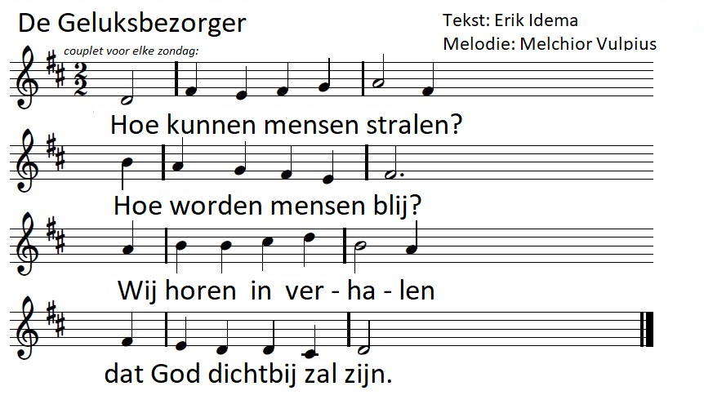

Couplet eerste zondag

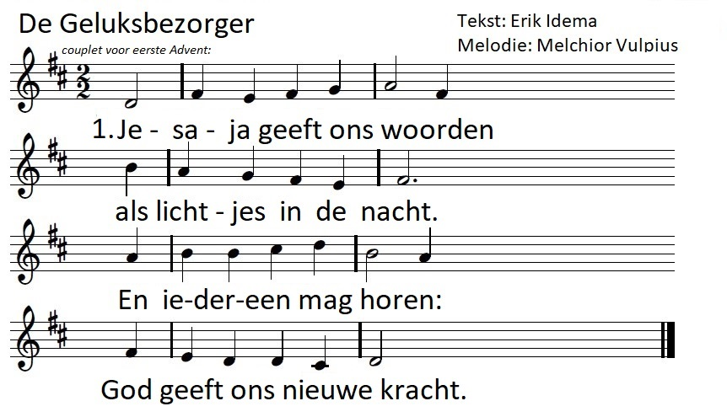
Kinderen gaan naar de Kinderkerk

Gebed om verlichting door de Heilige Geest

1e Lezing: Jesaja 2 : 1 – 5

Zingen: Lied 1016: 1 en 2 Kom, laat ons opgaan naar de berg
2e Lezing: Mattheüs 24 : 32 – 44

Zingen: Lied 1016: 3 en 4 Uit Sion zal de wet uitgaan

Overweging

Zingen Lied: Opwekking 40 Zoek eerst het Koninkrijk van God
Zoekt eerst het koninkrijk van God
en zijn gerechtigheid,
en dit alles krijgt u bovendien.
Hallelu, halleluja.

Refrein:
Halleluja, halleluja, halleluja,
hallelu, halleluja.

Men kan niet leven van brood alleen,
maar van ieder woord
dat door de Heer gesproken wordt.
Hallelu, halleluja.

Refrein:
Halleluja, halleluja, halleluja,
hallelu, halleluja.

Bidt en u zal gegeven zijn,
zoekt en gij zult het zien,
klopt en de deur zal voor u opengaan.
Hallelu, halleluja.

Gebeden
Pastorale mededelingen
Voorbeden – Stil gebed – Onze Vader

Collecte - kinderen komen terug

Slotlied: Lied: 433: 1, 2, 3, 4 en 5 Kom tot ons, de wereld wacht

Zegenbede (gezongen vierstemmig Amen)

